Roteiro de Atividade Prática

Nome: Turma: .

Título da atividade: Análise sintática e semântica

Objetivo
Identificar métodos e técnicas para análise sintática e semântica de textos.

Passo a Passo
- Passo 1: Analise os dados apresentados no enunciado da tarefa;
- Passo 2: Elabore e indique sua resposta para o exercício proposto.

Tarefa
Neste exercício, você vai avaliar as frases fornecidas na tabela abaixo e criar as árvores sintáticas conforme o exemplo na imagem apresentada a seguir.

Nº | Frase
1 | O gato está dormindo na cama.
2 | As crianças pularam no parque.
Produzido pela SEDUC-SP.

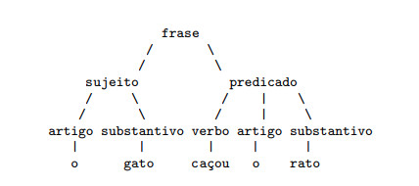
Reprodução - PEREIRA, [s.d.]. Disponível em: https://www.ime.usp.br/~slago/IA-pln.pdf. Acesso em: 20 dez. 2024.

